ДНІПРОПЕТРОВСЬКИЙ ДЕРЖАВНИЙ УНІВЕРСИТЕТ
ВНУТРІШНІХ СПРАВ

Навчально-науковий інститут права та інноваційної освіти
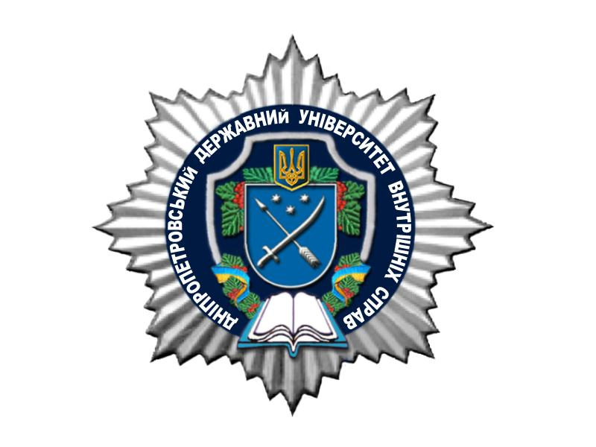
РЕГІОНАЛЬНИЙ КРУГЛИЙ СТІЛ
«Актуальні проблеми цивільно-правового забезпечення механізму захисту прав та свобод людини і громадянина»

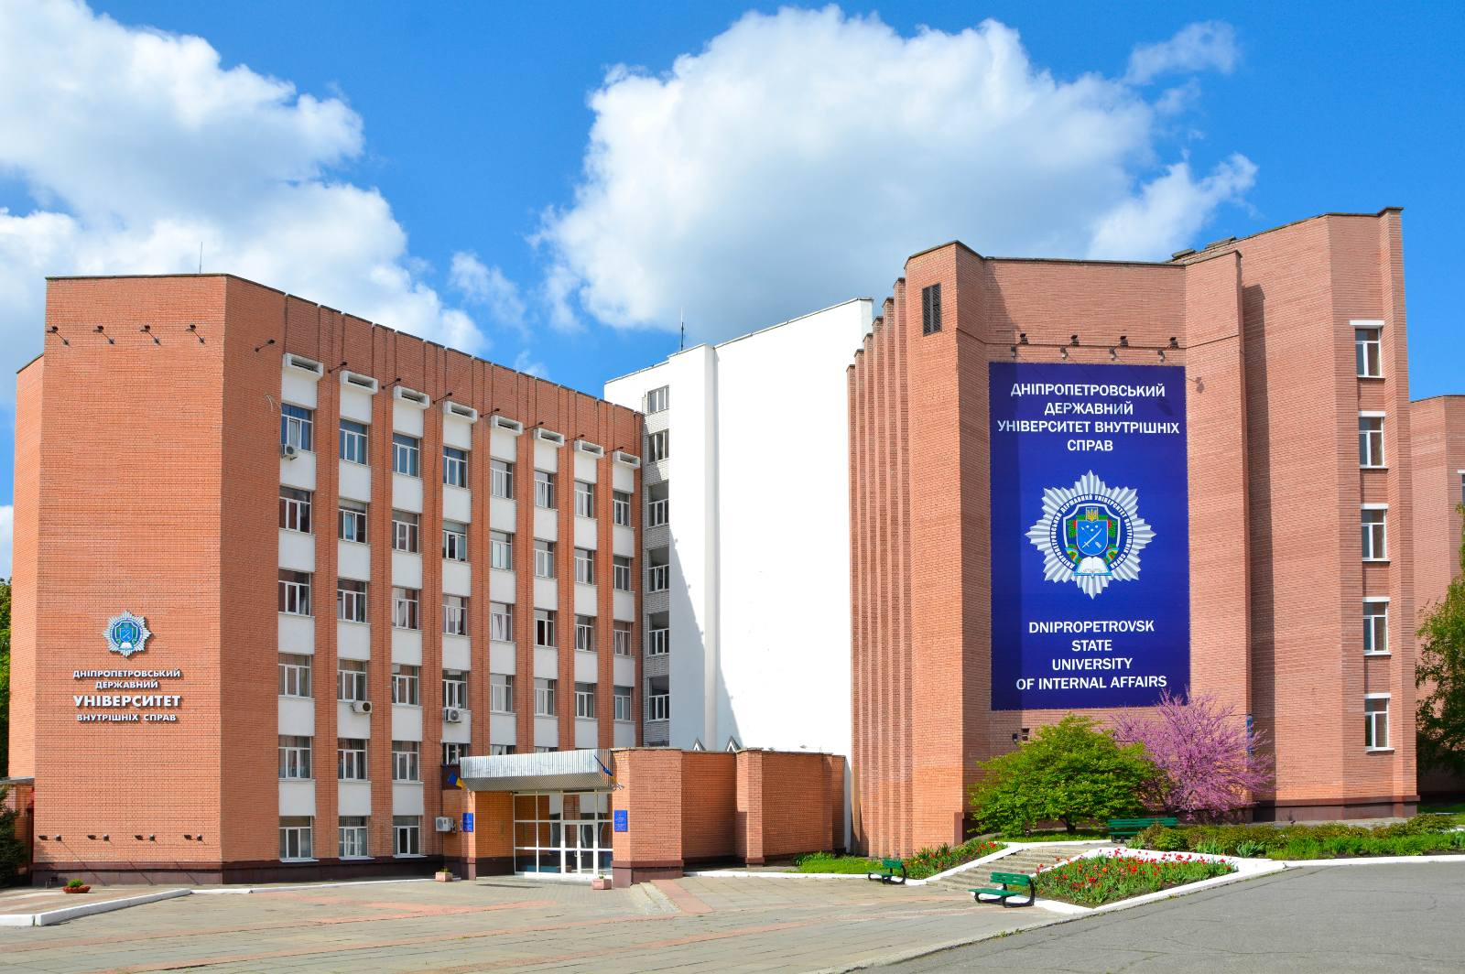

22 грудня 2022 р.
м. Дніпро
ІНФОРМАЦІЙНЕ ПОВІДОМЛЕННЯ

Шановні вчені, науково-педагогічні працівники закладів вищої освіти, докторанти, аспіранти, здобувачі, практики, судді, адвокати, юрисконсульти та інші зацікавлені особи!
Запрошуємо Вас взяти участь у роботі регіонального «Круглого столу» «Актуальні проблеми цивільно-правового забезпечення механізму захисту прав та свобод людини і громадянина», що ініціюється кафедрою цивільно-правових дисциплін Навчально-наукового інституту права Дніпропетровського державного університету внутрішніх справ.
За результатами регіонального «Круглого столу» оприлюднення збірника матеріалів не планується.
Головна мета заходу – обговорення наукових результатів правничих досліджень; пошук нових рішень з актуальних проблем цивільно-правового забезпечення механізму захисту прав та свобод людини і громадянина, встановлення контактів між науковцями, обмін науковими результатами та дослідницьким досвідом тощо.

Початок: 22 грудня 2022 р. о 10.00
Режим відео-конференції в онлайн-системі Zoom за посиланням:

https://us02web.zoom.us/j/89244605336?pwd=bFZ1c3A3QXJTdXNrTEdqQlpPbkdNQT09

Ідентифікатор конференції: 892 4460 5336
Код доступу: 111111

Тематичні напрямки Круглого столу:

- Цивільне право. Сімейне право. Право інтелектуальної власності. Цивільний процес;
- Трудове право. Право соціального забезпечення;
- Господарське право. Господарський процес;
- Фінансове право. Інформаційне право;
- Екологічне право. Земельне право. Аграрне право;
- Міжнародне приватне право.
Робочі мови конференції: українська, англійська.
Для участі в Круглому столі Вам необхідно до 20 грудня 2022 року включно заповнити заявку та направити тези доповіді з поміткою «Круглий стіл» на електронну адресу оргкомітету konf.22.cpd@gmail.com
Тези доповідей надіслані у будь-якій іншій формі не приймаються.
Форма проведення Круглого столу: дистанційна.
Участь у Круглому столі є безкоштовною!
Вимоги до оформлення доповідей:
- Доповідь повинна бути виконана на актуальну тему за напрямами, містити обґрунтоване наукове дослідження, належним чином оформлена.
- Назва файлу повинна відповідати прізвищу та імені учасника конференції (напр.: Мельник_Тези).
- Обсяг доповіді не повинен перевищувати
3 сторінок, текстовий редактор – Microsoft Word, формат сторінки А4 (297х210 мм), орієнтація – книжкова, поля – 20 мм; Гарнітура – Times New Roman, кегель – 14, міжрядковий інтервал у тексті – 1,5; перший, другий, третій рядки і назва доповіді з міжрядковим інтервалом – 1,0; стиль – Normal.
- Перший рядок – прізвище, ім’я та по батькові.
- Другий – посада та місце роботи.
- Третій – науковий ступінь, вчене звання.
- Назва доповіді – великими буквами, по середині рядку.
- Посилання в тексті оформлюються в квадратних дужках – [1, с. 10], де перше число означає порядковий номер у списку використаних джерел, друге – номер сторінки. Тези можуть і не мати посилань на використані джерела.
- Список використаних джерел розміщується наприкінці тексту й повинен бути оформлений відповідно до існуючих стандартів бібліографічного опису.

Організаційний комітет:
Голова оргкомітету – Наливайко Лариса Романівна проректор Дніпропетровського державного університету внутрішніх справ, д.ю.н., професор, заслужений юрист України.
Заступники голови:
Савіщенко Вікторія Миколаївна – директор Навчально-наукового інституту права та інноваційної освіти Дніпропетровського державного університету внутрішніх справ, д.ю.н., доцент.
Киян Володимир Якович – завідувач кафедри цивільно-правових дисциплін, Навчально-наукового інституту права та інноваційної освіти Дніпропетровського державного університету внутрішніх справ, к.ю.н., доцент.

КОНТАКТНА ІНФОРМАЦІЯ ОРГКОМІТЕТУ:

Дніпропетровський державний університет внутрішніх справ: 49005, м. Дніпро, проспект Гагаріна, 26.
Координацію проведення конференції здійснює кафедра цивільно-правових дисциплін.
Електронна скринька: konf.22.cpd@gmail.com

Контактний телефон:
Нестерцова-Собакарь Олександра Володимирівна – доцент кафедри цивільно-правових дисциплін, к.ю.н., доцент.
Тел. моб: +380 50 952 0759.
Зразок оформлення
Погорілов Л. В.
здобувач вищої освіти, група №______
(вказати університет)
Науковий керівник:
Петренко В.І., науковий ступінь, вчене звання,
посада, (вказати університет)

СУЧАСНІ ПРОБЛЕМИ МАТЕРІАЛЬНОЇ ВІДПОВІДАЛЬНОСТІ ПРАЦІВНИКІВ БЮДЖЕТНИХ УСТАНОВ

Текст доповіді

Список використаних джерел:
- Мельничук Н. О. Матеріальна відповідальність сторін трудових відносин у нових умовах ринкової економіки. Часопис Київського університету права. 2012. № 1. С. 201-205. URL : http://nbuv.gov.ua/UJRN/Chkup_2012_1_52 (дата звернення 14.04.2021).
Література оформлюється без повторів. У тексті посилання на літературу робляться у квадратних дужках із вказанням номеру джерела в списку літератури та сторінки у джерелі (наприклад: [3, с. 154]).

ЗАЯВКА
на участь у регіональному Круглому столі
«Актуальні проблеми цивільно-правового забезпечення механізму захисту прав та свобод людини і громадянина»
22 грудня 2022 року

Прізвище: Погорілов
Ім’я: Іван
По батькові: Іванович
Місце роботи (навчання): Дніпропетровський державний університет внутрішніх справ
Посада: студент
Науковий ступінь: -
Вчене звання: -
Контактний телефон: _________
Планую виступ +
Планую бути учасником +
Тема доповіді: «________________________________________________»
E-mail: _______________

